

به نام خدا
دانشکده‌ی مهندسی برق و کامپیوتر
یادگیری تعاملی - پاییز 1403 – 1404
تمرین سری دوم
فاطمه محمدی – 810199489

سوال اول: 2
سوال دوم: 4
سوال سوم: 5
بخش اول: (سوالات) 5
سناریو اول: 5
سناریو دوم: 8
سناریو سوم: 10
بخش دوم: (پیاده‌سازی) 14
سوال چهارم: 20
بخش اول: (سوالات) 20
بخش دوم (پیاده‌سازی): 23
منابع: 29

سوال اول:
- یادگیری نظارتی:
- در این یادگیری، ، مدل با یک مجموعه داده برچسب‌ دار (labeled dataset) اموزش داده میشود، به‌طوری‌که هر ورودی با خروجی صحیح مرتبط است.
- هدف مدل این است که رابطه‌ای بین ورودیها و خروجیها پیدا کند و خطای پیشبینی خود را با خروجیهای واقعی به حداقل برساند.
- این روش برای مسائلی که از قبل مجموعه داده با ورودی و خروجیهای مشخص وجود دارد، مناسب است.

- یادگیری تقویتی:
- در آموزش تقویتی، یک عامل (agent) با یک محیط (environment) با انجام اقدامات مختلف(Actions)، بازخوردهایی که به ‌صورت پاداش یا جریمه دریافت میکند، در تعامل است.
- هدف عامل در این مدل این است که با یادگیری از این بازخوردها، اقدامات بهینه‌ای را انجام دهد که مجموع پاداشهای دریافتی را در طول زمان حداکثر کند.
- این روش زمانی مناسب است که راه حل بهینه از قبل مشخص نیست و باید با آزمون‌ و خطا کشف شود.

- مثال اول: بازی
برای مثال، یک بازی داریم که در یک صفحه n×m تعریف شده است. هدف، رسیدن از یک موقعیت شروع (Start) به یک موقعیت نهایی (Goal) است که با رسیدن به آن، امتیاز +10 به بازیکن داده ‌میشود.
هدف ما پیدا کردن مسیر بهینه از خانه شروع به موقعیت نهایی است.
صفحه به‌صورت زیر تعریف می‌شود:
- بازیکن در خانه ‌ی شروع (Start) قرار دارد.
- بازیکن میتواند در هر حرکت به یکی از چهار جهت (بالا، پایین، چپ، راست) حرکت کند.
- برخی خانه‌ها ممکن است دارای مانع (Obstacle) باشند (عبور از آنها ممکن نیست).
- خانه‌ای که هدف (Goal) است، امتیاز +10 دارد.
  - یادگیری نظارتی:
- در این حالت باید، از قبل مجموعه‌ای از مسیرهای بهینه که از موقعیتهای مختلف صفحه به هدف منجر میشوند، را داشته باشیم.
(هر داده شامل: وضعیت فعلی بازیکن و صفحه (ورودی) و حرکت بهینه(خروجی) میباشد.)
- مدل با یادگیری از مجموعه داده، بهترین حرکت برای هرموقعیت را یادمیگیرد.
- این روش وابسته به مسیرهای از پیش تعریف شده است و برای زمانی که محیط بسیار متغیر باشد، کارایی ندارد.

  - یادگیری تقویتی:
- فرایند یادگیری به صورت ساده شده:
عامل (Agent): بازیکنی که در صفحه حرکت می‌کند.
محیط (Environment): صفحه n× m شامل موانع و هدف.
عملیات (Actions): حرکت به بالا، پایین، چپ، یا راست.
پاداش (Reward):
  - رسیدن به خانه نهایی: +10
  - برخورد به مانع یا خروج از صفحه: -1
  - حرکت به خانه‌ های دیگر: 0
- عامل با آزمون و خطا (exploration) در محیط حرکت میکند و با دریافت پاداش‌/جریمه، یاد میگیرد چگونه مسیر بهینه را پیدا کند.

- مثال دوم: شناسایی اسپم بودن یا نبودن ایمیل
  - یادگیری نظارتی:
- در این حالت باید، از قبل یک مجموعه داده شامل ایمیلهای برچسب دار (Labelled Dataset) که مشخص میکند هر ایمیل "اسپم" یا "غیر اسپم" است، داشته باشیم.
- مدل با یک classifier و با استفاده از مجوعه داده برچسب دار، اموزش میبیند.
- در این مدل هدف یادگیری رابطه میان ویژگی های ایمیل و برچسب(اسپم/غیراسپم) و حداقل کردن خطا است.
- پس از یادگیری مدل ایمیلهای جدید را براساس الگوهای یادگرفته شده دسته بندی میکند.

  - یادگیری تقویتی:
فرض کنید از قبل هیچ داده برچسب داری موجود نباشد و فرایند برچسب گذاری دشوار باشد.
- فرایند یادگیری به صورت ساده شده:
عامل (Agent): یک فیلتر ایمیل که تصمیم میگیرد ایمیل را اسپم یا غیر اسپم علامت‌ گذاری کند.
محیط (Environment): سیستم ایمیل که شامل ایمیلهای دریافتی و بازخورد کاربران است.
عملیات (Actions): برچسب‌گذاری یک ایمیل به‌عنوان "اسپم" یا "غیر اسپم".
پاداش (Reward):
    - اگر ایمیل به ‌درستی به‌عنوان اسپم شناسایی شود: +1
    - اگر ایمیل به ‌درستی به‌عنوان غیر اسپم شناسایی: +1
    - اگر اشتباه دسته‌بندی شود : -1
- عامل با آزمون و خطا (exploration) ایمیلها را برچسب‌ گذاری میکند و از بازخوردهای مثبت یا منفی (پاداش‌/جریمه) یاد میگیرد که چگونه تصمیم‌گیری بهتری انجام دهد.
- در اینحا هدف حداکثر کردن پاداش دریافتی است.

- به طور کلی برای مثال اول، RL میتواند مفید تر باشد (باتوجه به تنوعی که ممکن است داشته باشیم و اینکه محیط میتواند پیچیده تر باشد و کاملا شناخته شده نباشد و یا متغیر باشد.)، برای مثال دوم معمولا مجموعه داده از قبل وجود دارد و محیط شناخته شده است، استفاده از SL در صورت وجود داده از قبل برچسب گذاری شده، میتواند مناسب تر باشد.

سوال دوم:

سوال سوم:

بخش اول: (سوالات)

سناریو اول:
الف)( 3 تصویر)
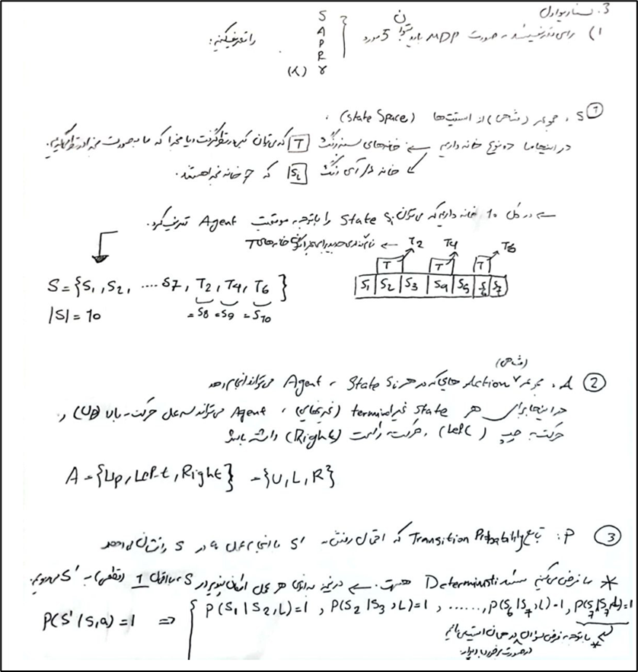
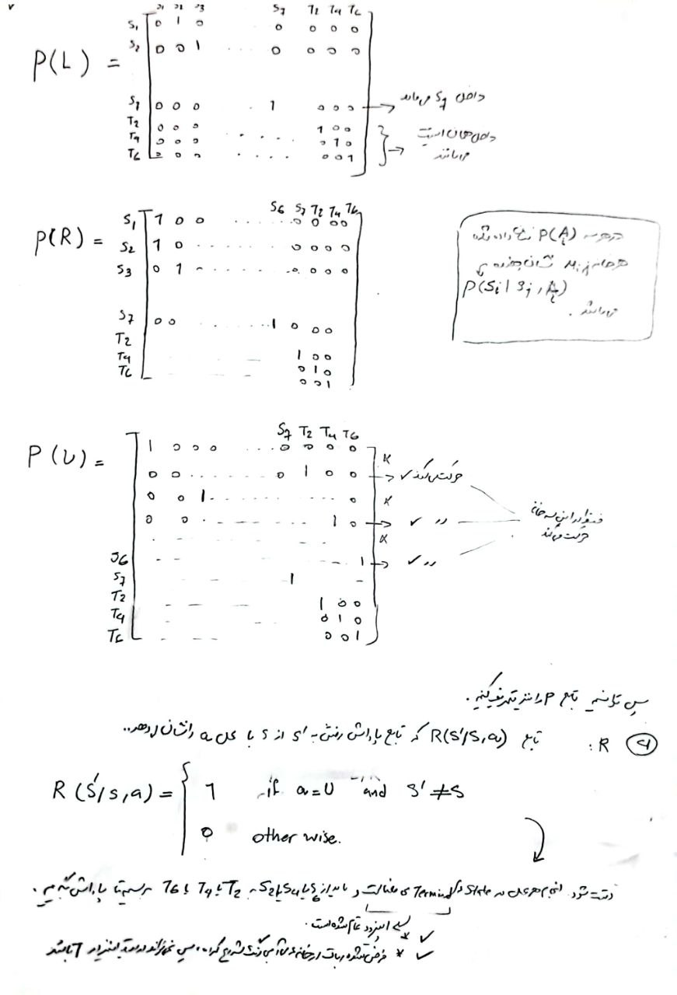
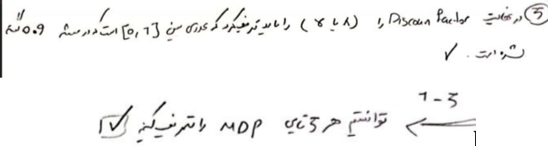
ب)
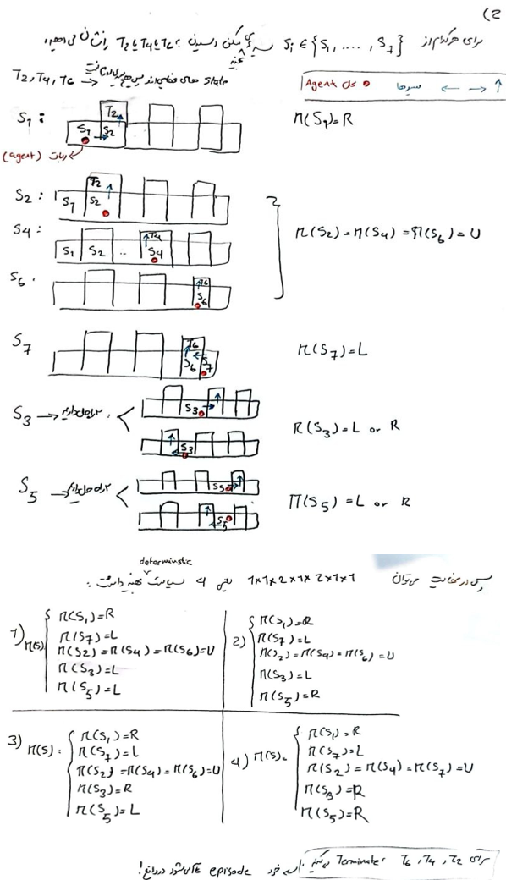

سناریو دوم:
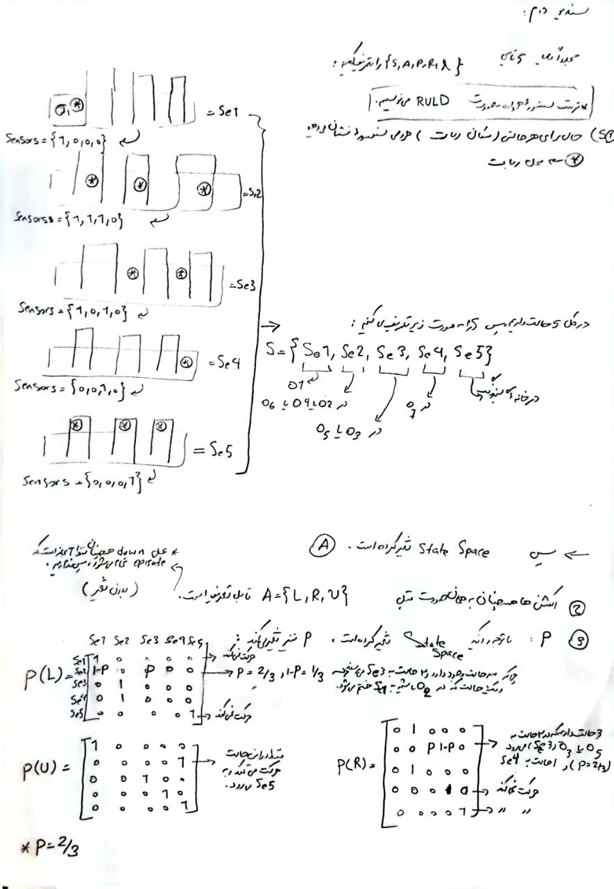
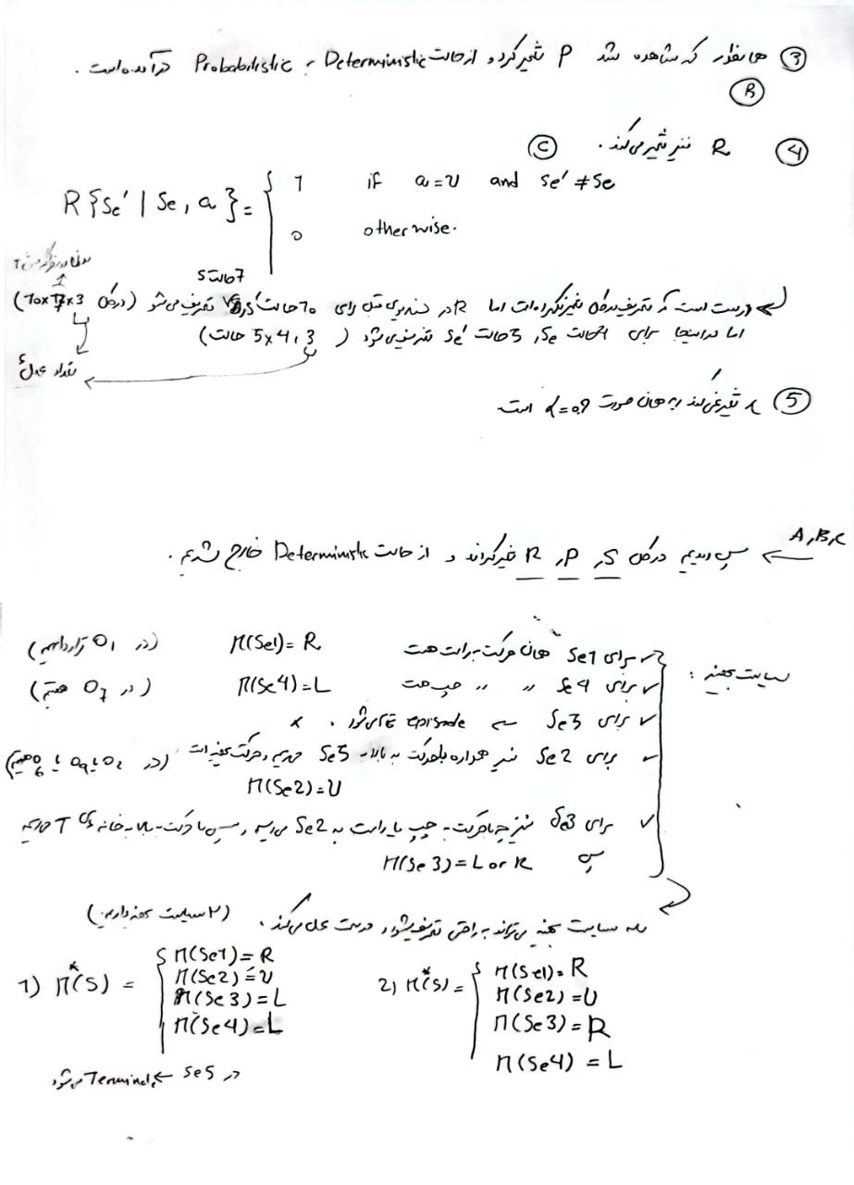

سناریو سوم:
الف) (2 تصویر)
ب)
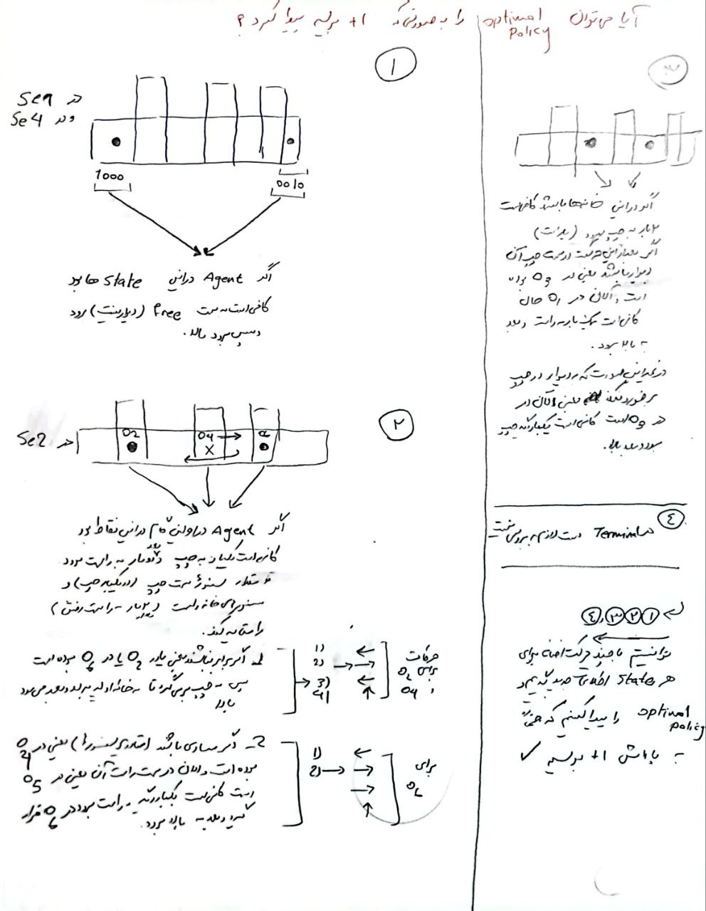

بخش دوم: (پیاده‌سازی)
- فایل .ipynb ضمینه شده است.
در اینجا فقط به بررسی نتایج میپردازیم:
** توجه شود در PI برای انالیز بهتر و راحت تر (تکرار پذیری اجراها) از رندوم پالیسی اولیه استفاده نکرده ایم، با پالیسی اولیه حرکت به راست به ازای تمامی استیتها شروع کرده ایم.**
الف)
در هیچ کدام از پیاده سازیهای انجام شده، به سیاست بهینه‌ای که در اخر منجر حتمی پاداش +1 شود، نمیتوان دسترسی پیدا کرد و علت این مورد در بخش سوالات به طور کامل توضیح داده شده است، در برای بررسی الگوریتم‌ها، هرکدام را به تعداد مشخصی اجرا میکنیم و مقادیر value_function و policy نهایی در هر iteration را ذخیره میکنیم.

- پیاده سازی به کمک Policy Iteration
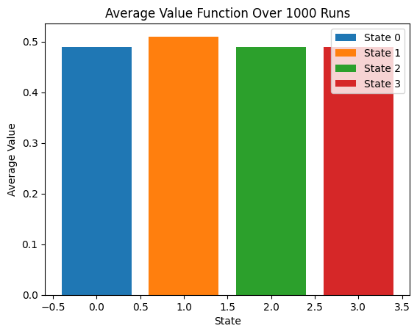
همانطور که مشاهده میشود، برای استیتها 0و2و3 مقدار Value function کمتر و برابری داریم که مطابق انتظار است، چرا که به هیچ ریواردی ختم نمیشوند و شرایط یکسانی و برابر دارند. (به علت تقارن در مسئله و در خانه‌ها)
اما برای استیت 1 که شامل بودن در خانه‌های o2, o4, o6 میشوند، با توجه به اینکه به صورت میانگین میتوان با حرکت به بالا به پاداش $\frac{2*1-1*1}{3}$ که مقدار مثبتی است رسید، این استیت دارای Value function بیشتری نسبت به دیگر استیت ها میباشد.

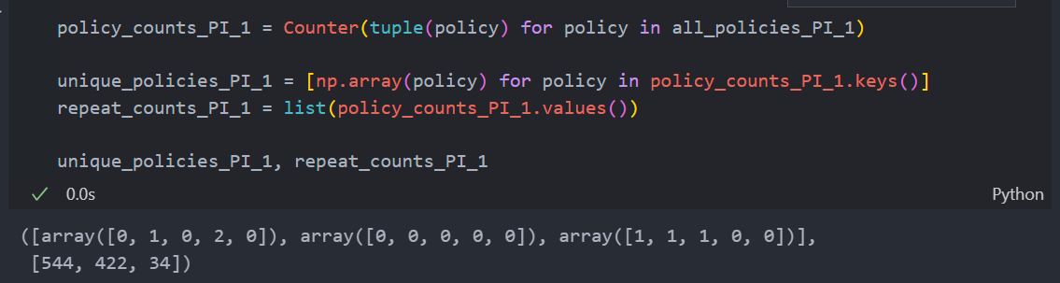
همانطور که در ابتدا گفته شد، نمیتوان به سیاست بهینه‌ای همواره همگرا شد و این مورد کاملا در بخش سوالات بررسی شده است، در نتیجه میبینیم که در این سناریو با کمک PI به 3 سیاست متفاوت میرسیم که در اولی که پرتکرار ترین است درصورتی که ربات در O1 – O3 -O5 شامل استیت 0,3 - باشد به سمت راست حرکت میکند و تنها زمانی که در O7 – شامل استیت 4 - هست و راهی جز حرکت به چپ نیست، به چپ میرود، در حالتی که در O2, O4و O6 باشد که استیت 1 میشود، بالا میرود که به امتیاز +1 یا -1 میرسد. چرا مقدار مورد انتظار برای این حرکت مقدار مثبت +1/3 است. (استیت 4، استیت ترمینال است و حرکت دیفالت "راست 0" در نظر گرفته شده است و در همان استیت همواره میماند.)
در دومین پالیسی پرتکرار همواره به راست میرود، در واقع در این حالت ربات با امتیاز -1 بیشتر روبرو شده است و ریسک گریز شده است در نتیجه در تمامی استیت‌ها حرکت به راست را انتخاب میکند که منجر میشود در نهایت با رسیدن ربات به خانه O7 در همان نقطه همواره بماند.
اخرین پالیسی که تنها در این ازمایش 34 بار انتفاق افتاده است، صرفا به دلیل وجود نداشتن پالیسی بهینه مشخص و ماهیت Policy iteration است که زمانی در خانه‌های O2,O4,O6 باشد به بالا میرود و در غیر این صورت اکشن انتخابی که بالا یا راست است موجب باقی ماندن در مکانن قبلی میشود (به علت برخورد برخورد با دیوار).
*** دو دو پالیسی اول و سوم، ربات در صورت بودن در خانه‌هایی پایینی خانه‌های ترمینال حرکت بالا انتخاب میکند، که حدودا دو سوم موارد را شامل میشود، که با توجه به اینکه در دو سوم موارد هم به پاداش +1 میرسد از نظر اماری میتوان گفت ننیجه درستی است و در یک سوم موارد ربات با جریمه -1 روبرو شده است و از رفتن به Terminal استیت‌ها خودداری میکند.

- پیاده سازی به کمک Value Iteration
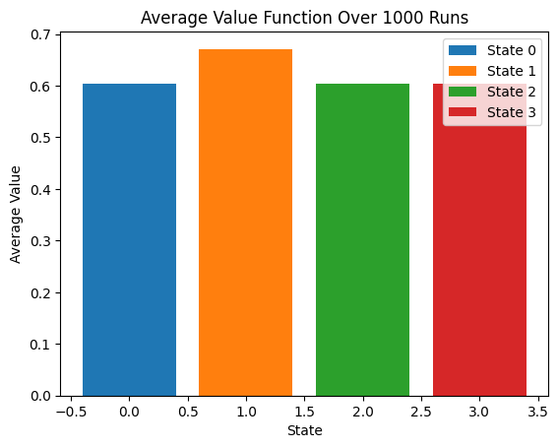
نتایج تقریبا مطابق PI است با این تفاوات که تفاوت میان value_function استیت 1 (o2,o4,o6) نسبت به باقی استیت ها به وضوح افزایش یافته است که در ادامه میبینیم به این دلیل است که تنوع سیاست‌های یافته شده در این روش کمتر است.
*** باقی جزییات که چرا برای استیت 1 مقدار value function بیشتر است و برای بقیه باهم برابر است، در قسمت قبل توضیح داده شده است.

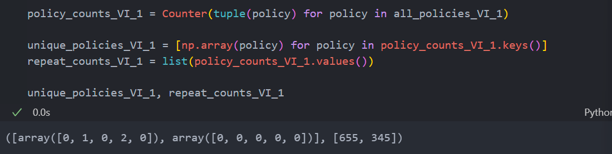
در اینجا مطابق قسمت قبل نیز به بیشتر از یک پالیسی میرسیم، که در همان پالیسی‌های پرتکرار در بخش قبل هستند و در قسمت قبل بررسی کرده‌ایم ربات با بودن در هر خانه با این دو پالیسی چه عملی را انجام میدهد.
تنها نکته قابل توجه این است در یک سوم موارد میتواند دید ربات از رفتن به خانه‌های ترمینال خودداری میکند که از نظر اماری نیز درست است و در یک سوم موارد ممکن است ربات با رفتن به خانه بالا امتیاز منفی یک بگیرد و از تکرار این عمل خودداری کند.
*** درواقع بین عمل 0 و 2 (رفتن به راست و چپ) در پالیسی دوم چه در این بخش چه بخش قبل (PI) تفاوتی وجود ندارد و صرفا چون اولین عمل است زمان انتخاب بهترین عمل که از argmax استفاده میکنیم، مقدار 0 که اولین عملی است که بیشترین مقدار را دارد برگردانده میشود و اگر ترتیب به صورت 2,1,0 بود یا رندوم بود، میتوانست به جای 0، 2 یعنی حرکت به چپ هم داشته باشیم.

*** برای خانه‌های ترمینال برای راحتی به جای None از مقدار دیفالت 0 استفاده شده است، که تفاوتی نمیکند و ایجنت در آن خانه میماند در هر صورت.

در نهایت حرکت ربات به ازای بودن در هرخانه، به ازای هرپالیسی را در دو تصویر زیر نشان داده ایم:
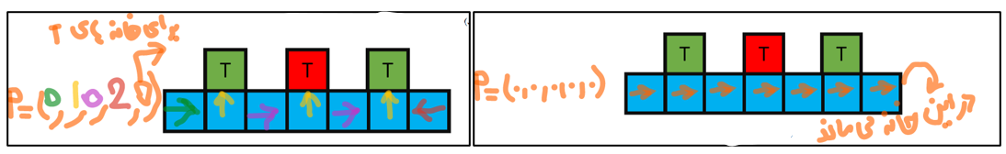
* مقایسه کلی بین PI و VI:
- خروجی این دو روش در قبل نشان داده شده و بررسی شده است و دیدیم تنها تفاوت جزئی وجود دارد که VI به صورت قطعی تر عمل میکند و همه سیاست‌ها را بررسی نمیکند (برخی از سیاستهای suboptimal در این روش در نظر گرفته نمیشوند. و تنوع کمتری دارد.)

مقایسه زمان:
به صورت خلاصه VI معمولا به دلیل سادگی و مقاومت خود، به‌ویژه در POMDPهای با عدم قطعیت زیاد، عملکرد بهتری دارد. که این مورد را در خروجی نمایش داده در ادامه نیز میتوان دید:
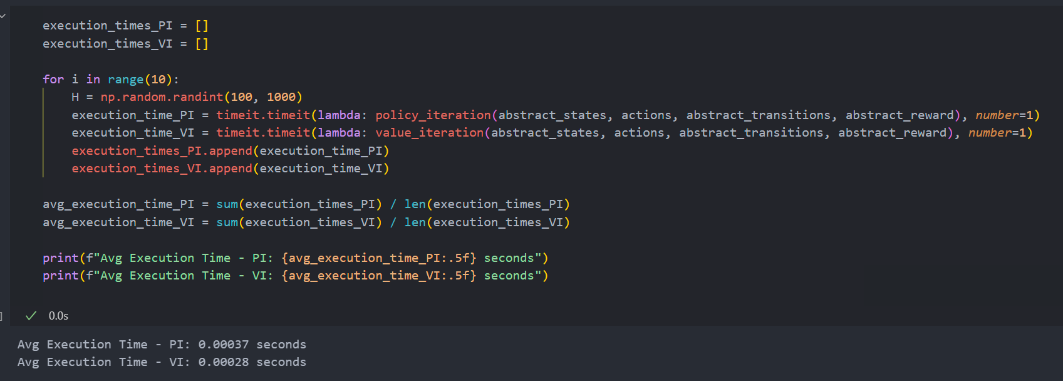
ب)
در این حالت سیاست بیهنه وجود دارد (در بخش سوالات نشان داده‌ایم.) و ربات میتواند به آن برسد:
- پیاده سازی به کمک Policy Iteration

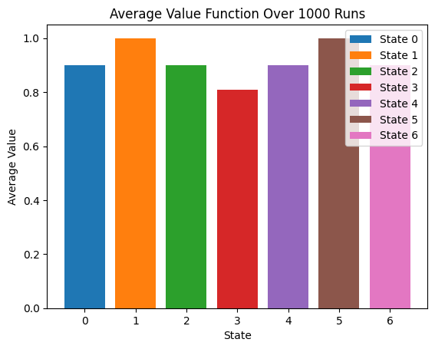
همانطور که مشاهده میشود، استیت 3 (O4) کمترین مقدار را دارد که کاملا بدیهی است و به این علت است که این خانه در پایین خانه قرمز رنگ قرار دارد در نتیجه با حرکت به بالا ربات جریمه -1 دریافت میکند. (نزدیک ترین خانه به خانه قرمز رنگ.)
در استیت های 1و 5 که خانه‌های O2, O6 هستند بیشترین مقدار را داریم که به این علت است این دو خانه نزدیکترین خانه‌ها به خانه ‌های سبز رنگ هستند و با حرکت به بالا میتواند در این خانه ها امتیاز +1 دریافت کرد.
باقی خانه های نیز به علت تقارن مسئله و فاصله‌اشان از خانه‌های نهایی مقدار های یکسانی دارند،که کاملا توجیح پذیر است.

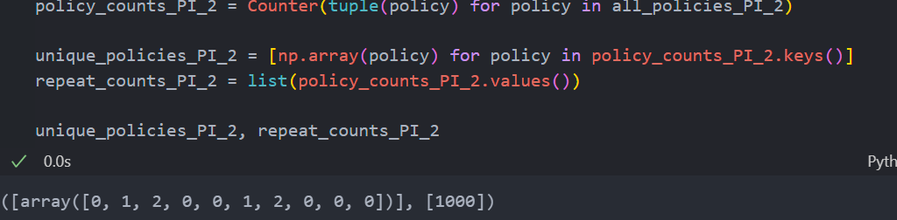
میبینیم که در 1000 بار اجرا به سیاست بهینه رسیده‌ایم (شبیه ترین سیاست بهینه به سیاست بهینه اولیه – با توجه به اینکه از رندوم پالیسی استفاده نکرده ایم، در این صورت میتوانست به سیاست های متنوع ولی بیهنه برسد.) که همان چیزی است انتظار داشتیم و در بخش سوالات بررسی کرده‌ایم.
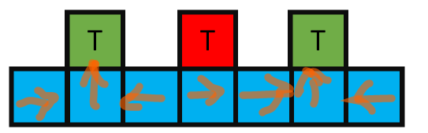

- پیاده سازی به کمک Value Iteration
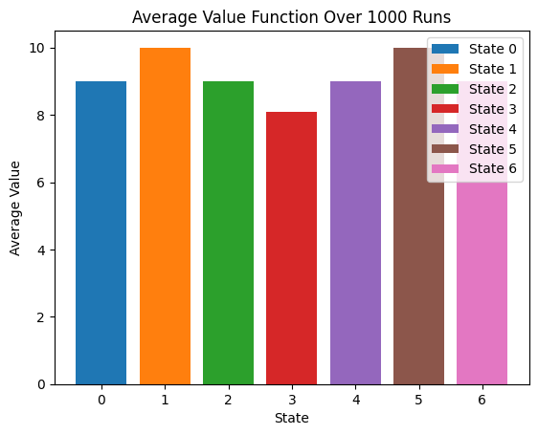
کاملا به نتیجه یکسان با مرحله قبل (PI) رسیدیم، که به دلیل قطعی بودن و fully observable بودن محیط، انتطار میرفت.
** تحلیلهای این قسمت، مشابه قسمت قبل است پس از تکرار ان خودداری میکنیم.**

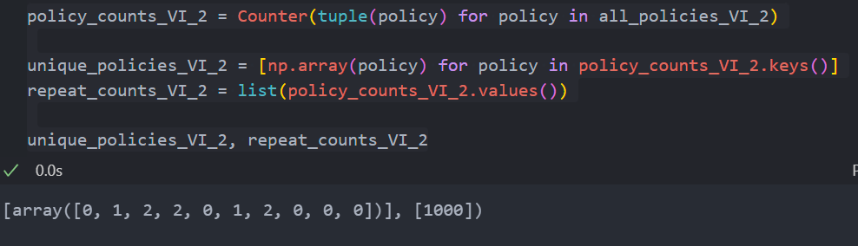
مجددا میبینیم که در هر 1000 بار اجرا به یک جواب بیهنه (لزوما با PI یکسان نیست چرا که جوابهای بهینه متوعی داریم.) میرسیم که به دلیل قطعی بودن محیط در این حالت و اگاهی کامل ربات از محیط، همانچیزی است که انتظار داشتیم.

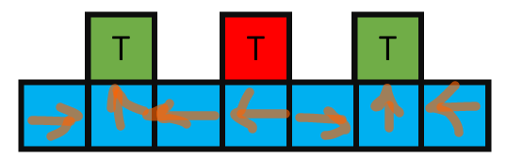

* مقایسه کلی بین PI و VI:
- خروجی این دو روش در قبل نشان داده شده و بررسی شده است و دیدیم هردو به جواب بهینه رسیدن، تنها تفاوت در سیاست نهایی بود که علت ان وجود چند سیاست بهینه است.

مقایسه زمان:
از نتایج نشان داده شده در ادامه، میتوان این نتیجه را گرفت که در این MDP قطعی، روش PI به‌طور قابل‌ توجهی سریعتر از VI عمل کرده است.
دلیل این موضوع میتواند تعداد کمتر تکرارها یا کارایی محاسباتی بیشتر در به‌روزرسانی سیاستها در IP در مقایسه با به‌روزرسانی ارزشها در VI باشد.

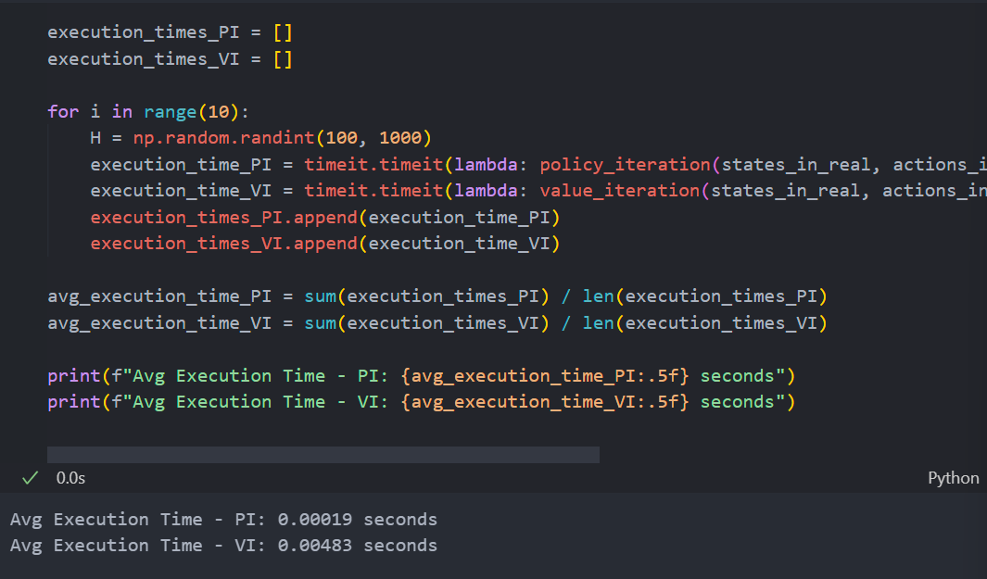

سوال چهارم:

بخش اول: (سوالات)

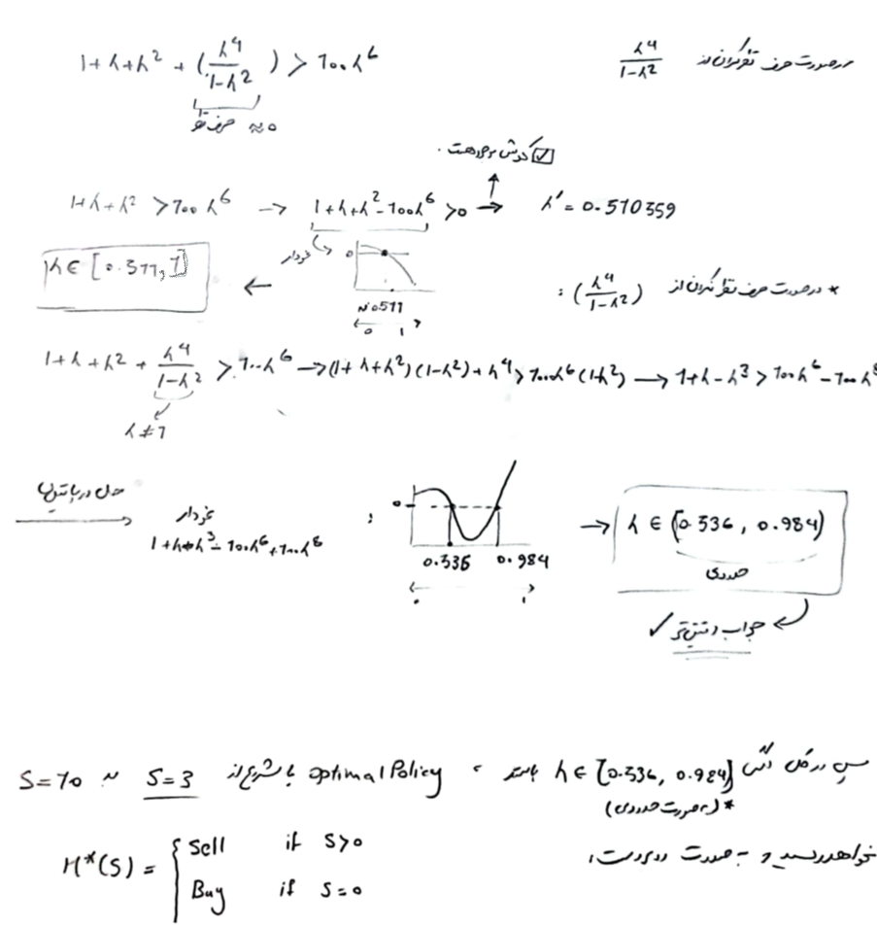
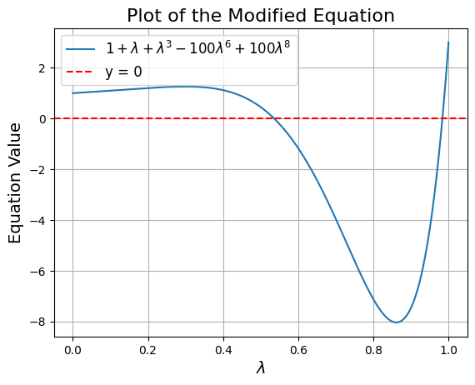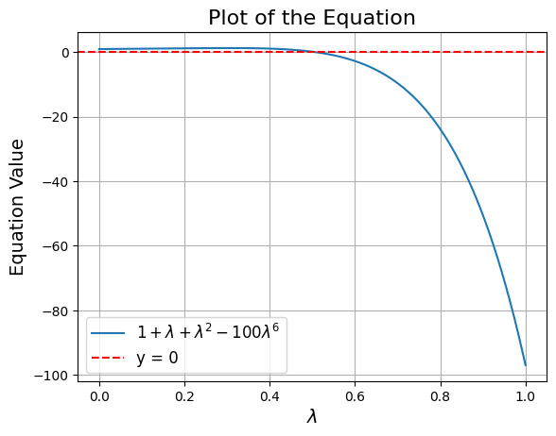

بخش دوم (پیاده‌سازی):
- فایل .ipynb ضمینه شده است.
در ادامه کمتر به توضیحات کد و بیشتر به تحلیل نتایج خواهیم پرداخت:
الف)
توضیحات خلاصه پیاده سازی:
- در Finite horizon ، برای انتخاب اکشن بهینه در هر "زمان" برای هر "استیت" باید هردو این عامل یعنی t و s را در نظر بگیریم، درواقع ارزش هراکشن دیگر فقط به استیت وابسته نیست و به زمان نیز وابستگی دارد. در واقع با توجه به اینکه چند step دیگر داریم، باید تصمیم گیری کنیم به این منظور از الگوریتم backward استفاده میکنیم (هم در PI و هم در VI)، درواقع این کار معادل این است که ربات پالیسی مناسب را برای h=0 و h=1و ... تا h=H بدست بیاورد و به این صورت میتواند در T=t ارزش انجام دادن هر اکشن و رفتن به استیت بعدی را با در نظر گرفتن ارزش استیت بعدی در زمانی که h=H-t که قبلتر کاوش کرده است(در این حالت با توجه به قطعی MDP بودن و fully observable بودن محیط نیاز به کاوش حتی نیست.) بدست بیاورد و به همین صورت برای هر استپ عمل میکند تا پالیسی بهنیه را برای هر استیت در همان استپ (t) بدست اورد. (جزییات پیاده‌سازی در فایل ضمینه شده قرار دارد.)
** با توجه به finite بودن افق گاما را برابر با 1 در نظر میگیریم.

- پیاده سازی به کمک Policy Iteration
با توجه به توضیحات در بخش سوالات، برای H = 3, 5, 8, 9, 12 الگوریتم را اجرا میکنیم و دقیقا نتایج مطابق با نتایج گفته شده در بخش سوالات است:

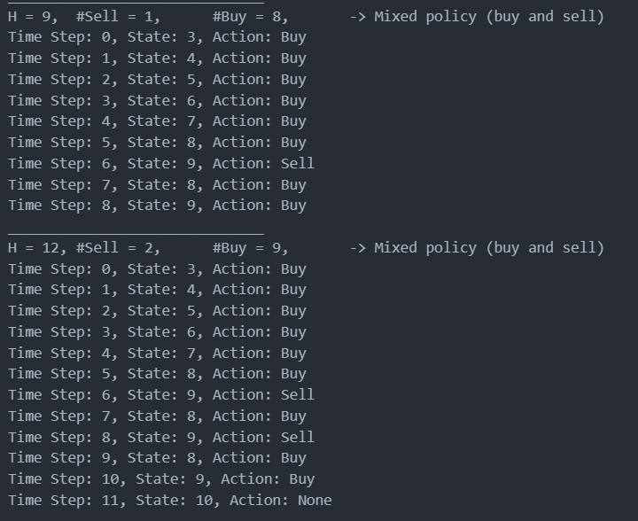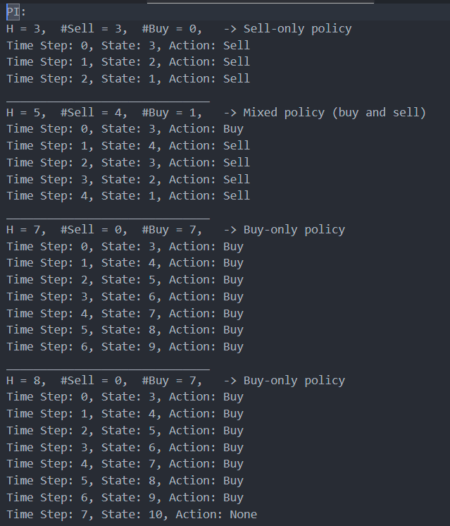

- پیاده سازی به کمک Value Iteration
در این حالت نیز نتایج دقیقا مطابق انتظار مانند بخش قبل است:
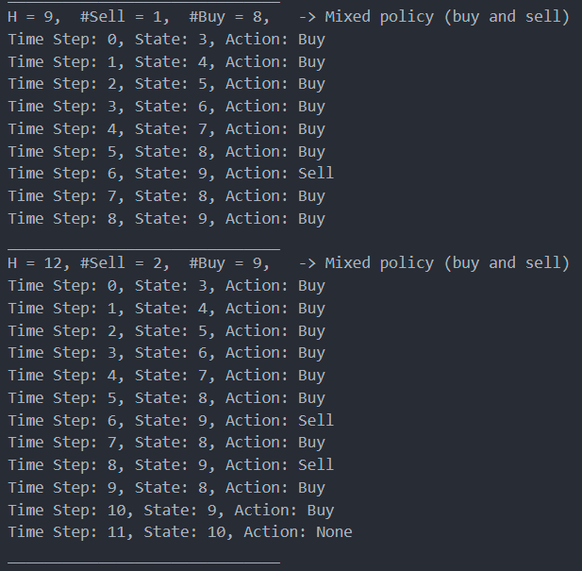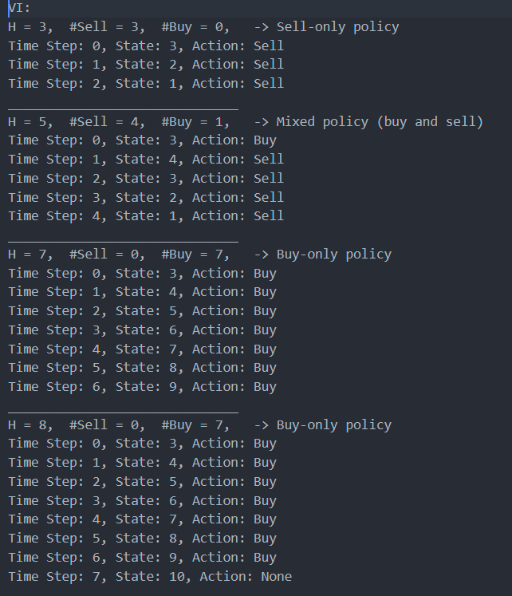
- مقاسه PI و VI:
هردو الگوریتم را برای یک H رندوم اجرا میکنیم و طبق انتظار هردو به جواب بهینه و باتعداد برابر عمل "خریدن" و "فروش" میرسند:
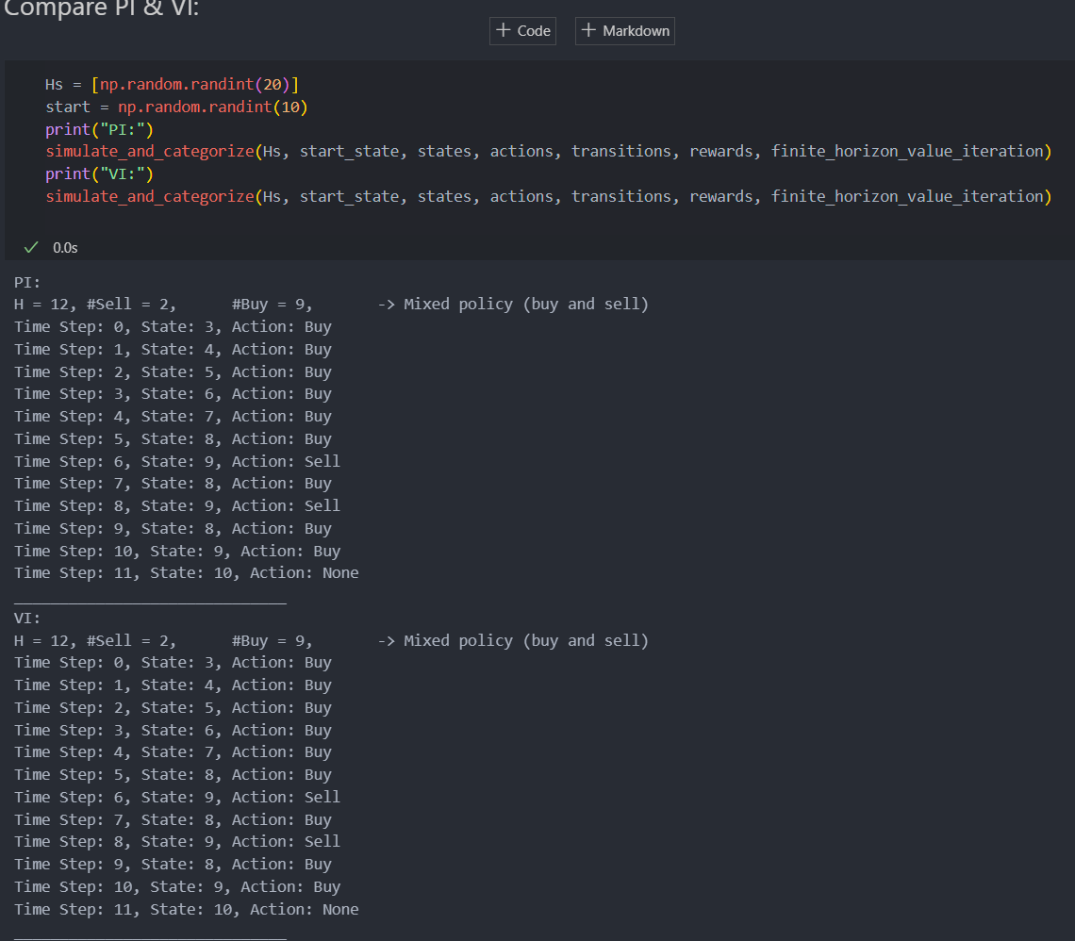
مقایسه زمان اجرا:
اگرچه PI معمولا همگرایی سریعتری دارد، اما هزینه محاسباتی ان برای هر تکرار بیشتر است، به خصوص در این مسئله خاص که با توجه توابع نوشته شده میتوان دید که در VI ما یک حلقه for کلی د داریم، اما در PI تعداد حلقه‌های تودرتو بیشتر است.
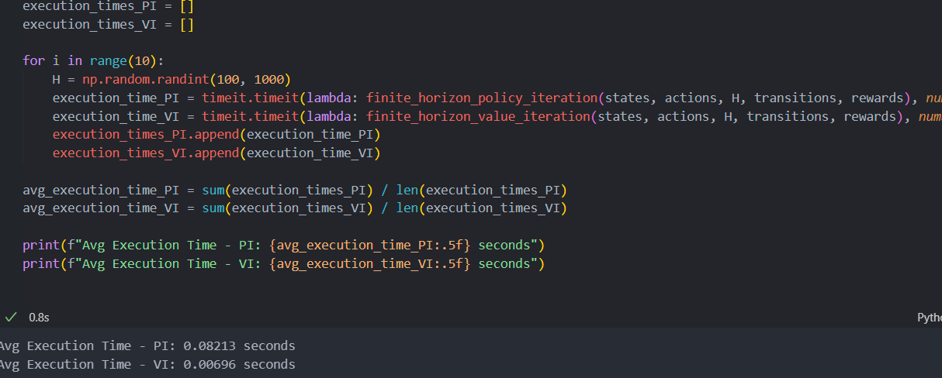

ب)
در حالت infinite horizon داستن زمان کمکی نمیکند و در واقع دیگر مثل قبل نیاز به در نظر گرفتن زمان برای بدست اوردن پالیسی مناسب هر استیت نداریم، اما در عوض باید یک epsilon تعین کنیم تا از حلقه بینهایت در محاسبه پالیسی جلوگیری شود و اگر تغییرات value برای اکشنهایی که داریم از این اپسیلون کمتر بود دیگر به اپدیت کردن و بهبود پالیسی نپردازیم.

- پیاده سازی به کمک Policy Iteration
در حالتی که گاما برابر با صفر است ما تنها به پاداش در لحظه اهمیت میدهیم، در نتیجه به صورت بلند مدت برنامه ریزی انجام نمیشود و در این مسئله این عمر باعث میشود حتی با وجود اینکه میتواند با 7 گام (با شروع از s=3) به پاداش +100 رسید، ایجنت به امتیاز های +1 در لحظه فقط اهمیت میدهد، پس در هر استیت (به غیر از 9 و 0) عمل "فروش" که پاداش یک را دارد انتخاب مبکند، اما در استیت 0 نمیتواند هیچ فروشی داشته باشد درنتیجه مجبور به خرید است و در استیت 9 تنها استیتی است که امتیاز فروش کمتر خرید است، عمل خرید را انجام میدهد.
در خروجی زیر نیز میتوان همین نتیجه را دید که دقیقا مطابق انتظار و پاسخ در بخش سوالات است:
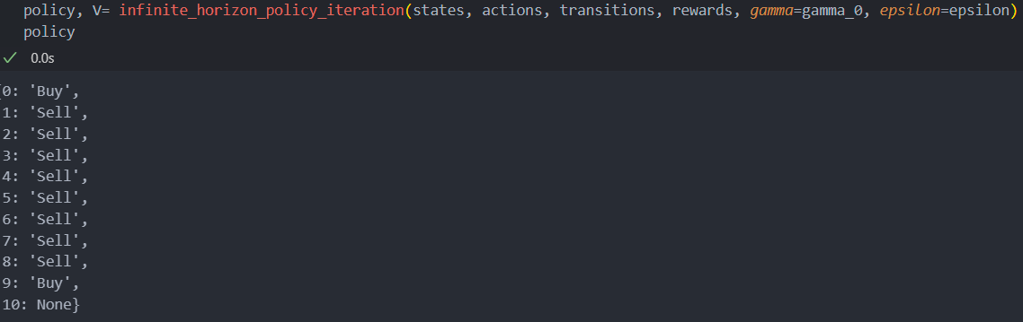

* توجه شود در s=10 اپیزود به پایان میرسید و امکان انجام هیچ کاری نمیباشد.

- پیاده سازی به کمک Value Iteration

نتایج در این بخش دقیقا مانند بخش قبل و مطابق انتظار است.
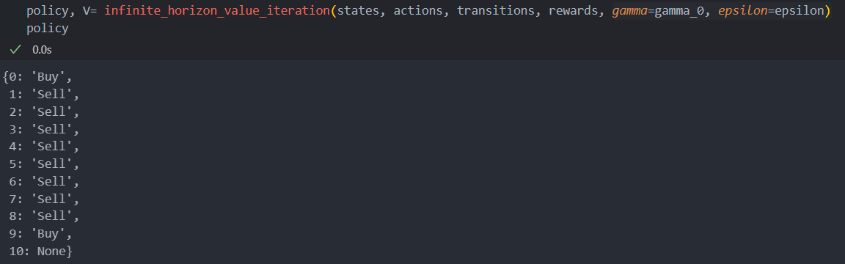

- مقاسه PI و VI:
هر دو به یک جواب میرسند، باتوجه به یکتا بودن پالیسی در این حالت:
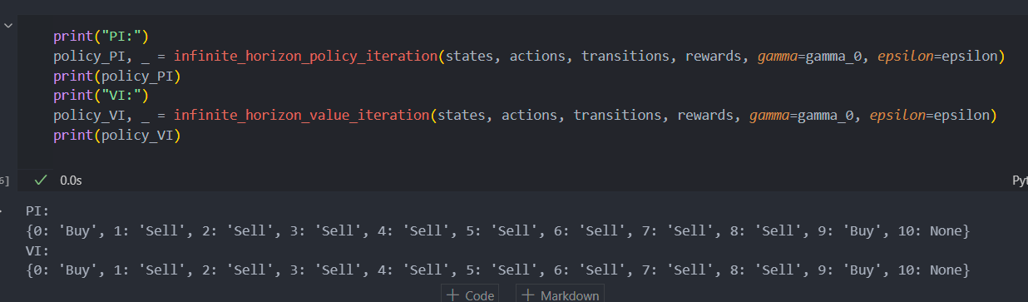

مقایسه زمان اجرا:
در این بخش مانند حالت قبل هم باتوجه با توابع پیاده‌سازی و ماهیت مسئله و تعداد کم اکشنها میتوان دید که PI به مراتب کندتر از VI بوده است.
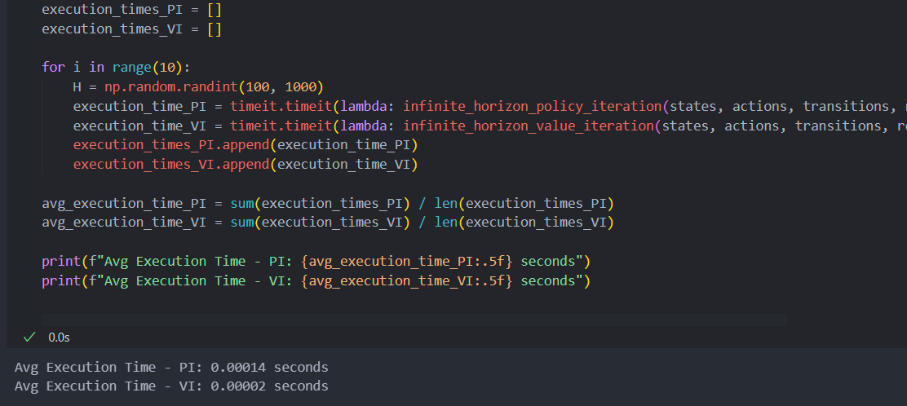
ج)
این بخش نه تنها برای گاما برابر با 0.1 و 0.9 برای 0 و 0.5 و 0.55 و 0.999 نیز اجرا میکنیم:
مقایسه و تحلیل:
به صورت تئوری انتظار داریم هرچه گاما بیشتر میشود، agent کمتر به امتیاز لحظه‌ای اهمیت بدهد و بیشتر و در تلاش برای رسیدن به پاداش +100 باشد که لازمه‌ی آن انجام عمل "خریدن" به صورت مداوم میباشد، پس انتظار داریم برای 0.9 برای همه و یا بیشتر استیت ها عمل خرید را انتخاب کند تا بتواند در نهایت به امتیاز +100 برسد و برای 0.1 نیز برعکس است و تنها برای استیت‌های نزدیک به S=10 مانند استیت 9 و یا 8 عمل خرید را انجام دهد. (در هرحالتی برای S=0 مجبور به خرید هستیم و این استیت استثنا است.)
به صورت ریاضی و با نگاهی دقیقتر در بخش سوالات نشان دادیم برای گاما بین 0.536 و 0.984 به طور خاص برای استیت s=3، agent عمل فروش را ترجیح میدهد، و پس از مقدار 0.984 ، با بیشتر از 100 بار انجام عمل فروش میتوان به مقدار بیشتری پاداش نسبت به زمانی که به S=10 میباشد برسیم. (خلاصه نتایج محاسبات ریاضی در ادامه امده است، اما در بخش سوالات کاملتر به این نکته پرداخته‌ایم.)

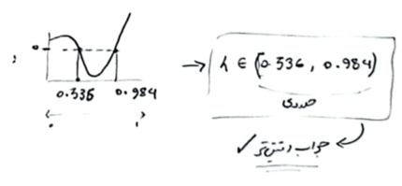

در ادامه نتایج را برای تمامی این گاماها به کمک هردو پیاده‌سازی PI و VI نشان میدهیم، که دقیقا مطابق با انتظارات و تحلیل بالا است.

- پیاده سازی به کمک Policy Iteration

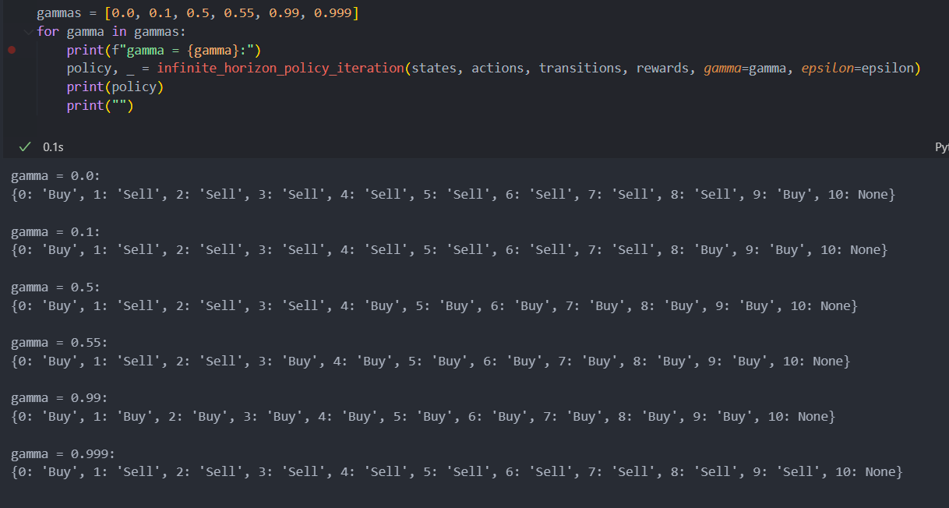

- پیاده سازی به کمک Value Iteration
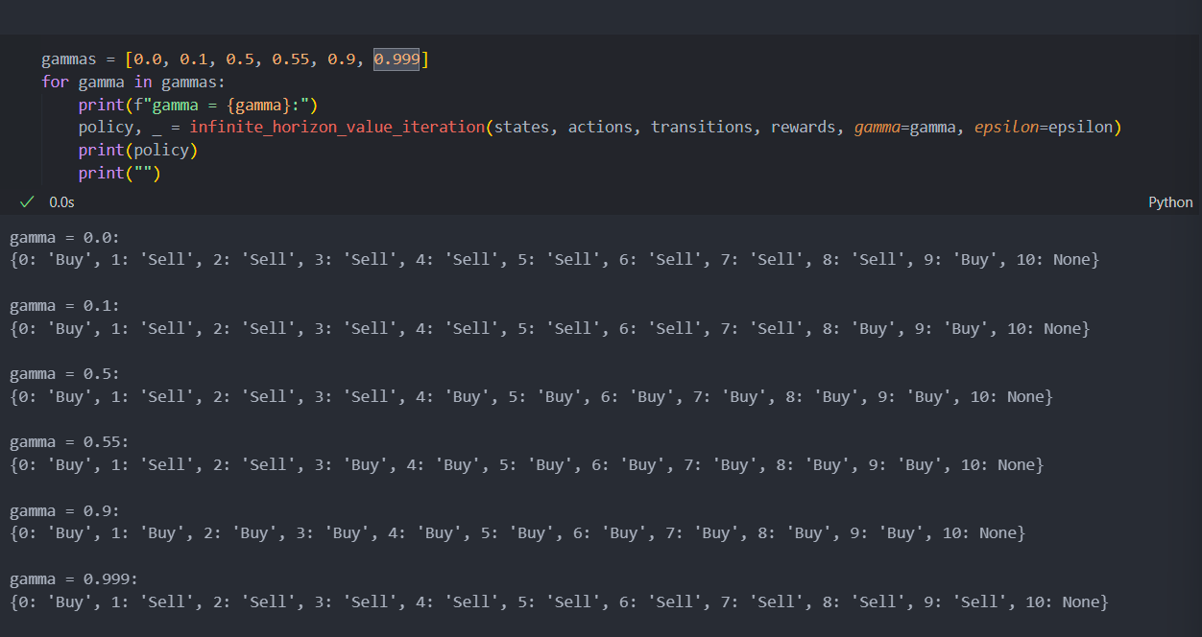

*** نتایج هردو روش دقیقا مطابق انتظار و محاسبات انجام شده است.
- مقایسه PI و VI:
با توجه به وجود پالیسی بهینه یکتا برای یک گاما مشخص هر دو روش به یک سیاست میرسند و این نتیجه را با اجرای چندبار هردو روش به ازای گاماهای رندوم میتوان دید:
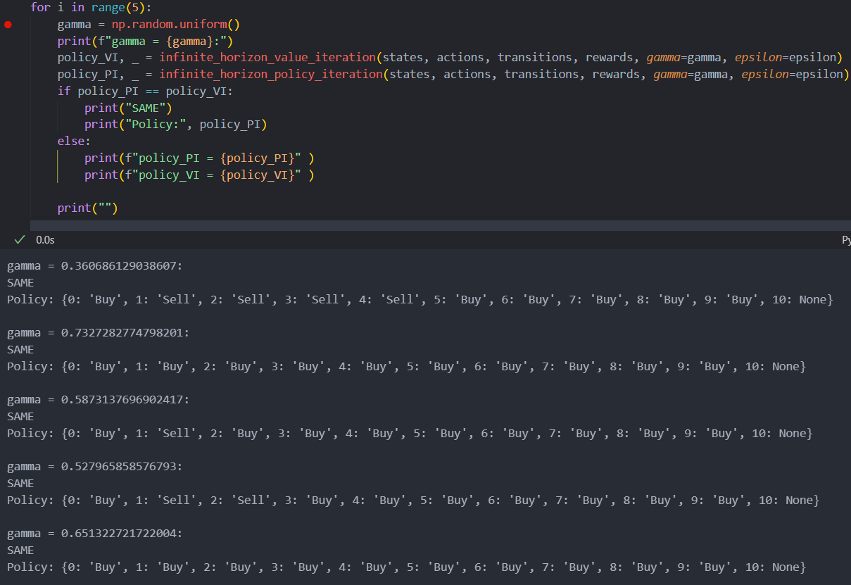
مقایسه زمانی:
مجددا مانند بخش "ب" میتوان دید که PI طبق همان تحلیلهای قبلی به مراتب کندتر است:
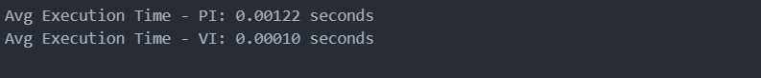

منابع:
- فایلهای prompt، به صورت PDF، در پوشه LLMs قرار دارد و از GPT کلاس 4o-mini استفاده شده است.
برخی دیگر از منابع:
- https://www.geeksforgeeks.org/implement-value-iteration-in-python/
- https://web.stanford.edu/~lexing/fhopt.pdf
- https://www.youtube.com/watch?v=WsvFL-LjA6U&list=PLoROMvodv4rN4wG6Nk6sNpTEbuOSosZdX&index=1
- https://www.youtube.com/watch?v=gHdsUUGcBC0&list=PLoROMvodv4rN4wG6Nk6sNpTEbuOSosZdX&index=3

